REGLAMENTO

XI CARRERA SAN SILVESTRE 2025 ALMENDRALEJENSE

Artículo 1: DATOS CARRERA

FECHA: 28 de diciembre de 2025
ORGANIZA: Concejalía de Deportes del Excmo. Ayuntamiento de Almendralejo.
La recaudación de las inscripciones se destinará al CLUB ATLETISMO ALMENDRALEJO.

Artículo 2: RECORRIDO
3 KM

Consta de una única vuelta que transcurrirá por las calles de Almendralejo, de acuerdo al siguiente itinerario: Salida, Plaza de la Libertad, Avd de la Paz, C/ LA Fuente, C/ Villafranca, C/ de las Viñas, C/ Piedad, C/ Vistahermosa, C/ Fco.Pizarro, Plaza de la Constitución, Plaza de Espronceda,C/ Familia Suárez Bárcenas, y Plaza de la Libertad, Meta.

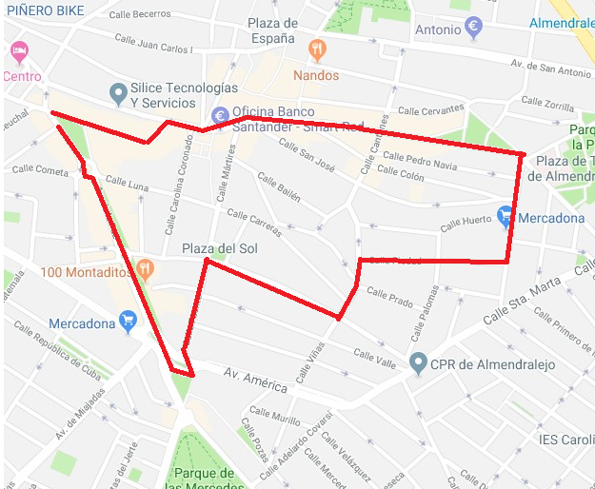

La organización se reserva el derecho a modificar el itinerario, controles, horarios e incluso el presente reglamento, si por causa justificada o de fuerza mayor fuera necesario o aconsejable.

Artículo 3: CATEGORIAS

Se establecen las siguientes categorías:
• MINISANSILVESTRE: Niños y niñas nacidos en el año 2021 o posterior: 100 m.
• MINISANSILVESTRE CORTA: Niños y niñas nacidos entre el 2020 y el 2015: 700 m.
•MINISANSILVESTRE LARGA: 1.400m. (nacidos entre 2014 y 2010).
CATEGORÍAS CARRERA ABSOLUTA:
• General (masculina y femenina): Nacidos a partir del 2009.

Artículo 4: INSCRIPCIONES
El plazo de inscripciones permanecerá abierto desde el día 1 de Diciembre al 22 de Diciembre de 2025, pudiéndose realizar a través de:

• Online:


INSCRIPCIONES EN: https://www.deporticket.com/web-evento/12402-xi-san-silvestre-almendralejense

• De forma presencial:

En el polideportivo
Dias 9 al 12 de Diciembre
Días 15 al 19 de Diciembre
Horario: 11:00-13:00 y 17:30-19:30

Gimnasios colaboradores

Entrega de dorsales: Todas las inscripciones realizadas de forma presencial, recogerán el dorsal en el mismo momento de la inscripción.

* Una vez confirmada la inscripción y sea efectiva, NO SERÁ REEMBOLSADA.
* El dorsal es intransferible, sólo podrá correr con él la persona que figure en la inscripción.
* Límite de participantes: 1700

- Precios de la inscripción:
➢ 5 € Nacidos en el 2009 o años anteriores.
➢ 3 € Nacidos en el 2010 o años posteriores.

Artículo 5: PREMIOS:
La carrera no será cronometrada, ni se publicará la clasificación general una vez concluida la misma.
Se otorgarán los siguientes premios y trofeos:

→ Trofeos conmemorativos para los tres primeros clasificados masculino y femenino de cada categoría (excepto categoría minisansilvestre).

→ Premios especiales:

• Un jamón para el primer grupo más numeroso.

• Un jamón para el grupo con el disfraz más original.

• Un jamón para el grupo más animoso y divertido.

• Un jamón para el grupo más alborotador y ruidoso.

Un jurado compuesto por miembros de la organización determinará quienes son los premiados, siendo su decisión irrevocable.

La entrega de premios tendrá lugar a las 13:00 horas en la Plaza de Extremadura. En consecuencia, únicamente tendrán derecho a premio aquellos corredores que finalicen el recorrido de acuerdo al presente reglamento antes de las 13:00 horas.

Artículo 6. PROGRAMA

➢ De 10:30 a 11:30 h. ENTREGA DE DORSALES en la ubicación de la Salida (Plaza de Extremadura).

➢ A las 11:45h.: CARRERA DE CATEGORIAS INFERIORES
12:00 CARRERA

➢ 13:00 h. ENTREGA DE PREMIOS Y TROFEOS.

Artículo 7. INTERPRETACIÓN Y RÉGIMEN SUPLETORIO

➢ En caso de padecer algún problema médico (alergias, atenciones especiales, etc) deberán hacerlo constar a los organizadores en el momento de realizar la inscripción.
➢ Con el fin de evitar riesgos y peligros innecesarios, aquellos participantes que lo hagan acompañados de un bebé y cochecito, deberán ocupar un lugar de salida en cola de carrera, evitando correr dentro de grandes grupos, siendo ellos responsables de velar por la seguridad del mismo y debiendo estar previa y debidamente inscrito el bebé en la carrera.

➢ La inscripción y participación en esta carrera implica la total aceptación del presente reglamento.
➢ La X San Silvestre de Almendralejo es una carrera a pie destinada a cualquier aficionado al deporte sea cual sea su edad, sexo, procedencia y condiciones físicas, federados y populares
➢ Se ANIMA a participar con cualquier tipo de DISFRAZ, mientras se muestre claramente el dorsal del participante y no implique molestias al resto de corredores.
➢ Los participantes, por el mero hecho de inscribirse libre y voluntariamente, declaran conocer y aceptar plenamente el presente Reglamento.
Mediante su inscripción, los participantes declaran:
- Que conocen las bases de esta convocatoria y que los datos que proporcionan son verdaderos, si éstos fueran falsos, al momento de inscribirse pierden los beneficios que otorga el organizador y patrocinador.
- Cada participante es consciente de que para participar en la carrera está preparado físicamente para el esfuerzo que tiene que realizar y declara encontrarse en un estado de salud física y psíquica óptima y una forma física adecuada para participar en la carrera y asumir el riesgo derivado de esta práctica deportiva.
- Que durante el desarrollo de la prueba colaborará en lo posible con la Organización, contribuyendo a evitar accidentes de cualquier tipo.
- Que autoriza al Excmo. Ayto. de Almendralejo a utilizar sus datos personales para aquellas actuaciones dirigidas a permitir el propio desarrollo de la competición (elaboración de dorsales, clasificaciones, etc.), así como a realizar fotos y vídeos de los participantes durante el evento y a utilizar, publicar e incluir todo este material en los medios de comunicación de la organización, sin esperar compensación o retribución alguna por este concepto.

